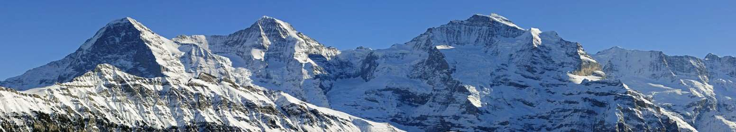

61. Fachtagung für Klinische Neurophysiologie
und angrenzende Gebiete
Samstag 21. Januar – Samstag 28. Januar 2023, in Grindelwald

ANMELDEFORMULAR für Vorträge & Kurse
(per E-Mail an info@neuro-alpin.net)

Name, Vorname

Plz, Ort

E-Mail-Adresse

Natel Nummer

Ich werde folgende Kurse/Fortbildungen besuchen: (Pro Vormittag CHF 50.00)
Schlafmedizin (So) | ☐ | Ultraschall Hands-On (Mi) | ☐
EEG-Kurvendiskussion (Mo) | ☐ | Neurorehabilitation (Do) | ☐
ENMG Hands-On (Di) | ☐ | Neuro-Ophthalmologie (Fr) | ☐

Nachmittags Vorträge (bitte ankreuzen)
☐ Sonntag ☐ Montag ☐ Dienstag ☐ Mittwoch ☐ Donnerstag ☐ Freitag

Teilnahmegebühr:
an ≤ 3 Tagen: CHF 50.00 pro Nachmittag; Teilnahme an > 3 Nachmittagen: CHF 200.00

Ermässigung für Junge Neurologen: 50%: ☐
(max. 1 Jahr nach Abschluss der Weiterbildung)

Am Tag eines eigenen Vortrages keine Kongressgebühr.

Kontoangaben:
UBS Switzerland AG
IBAN CH20 0024 8248 4364 8643 U
BIC UBSWCHZH80A
lautend auf Schweizerische Gesellschaft für klinische Neurophysiologie
Rubrik: Fachtagung Neurophysiologie und Name Teilnehmer/in
WICHTIG:
Bitte die obige IBAN-Nummer verwenden, da es sich um ein Unterkonto der SGKN handelt.
Nicht zu verwechseln mit dem Hauptkonto der SGKN.

EIGENER VORTRAG

Ich möchte einen eigenen Vortrag* anmelden:
bis 31. Oktober 2022 an info@neuro-alpin.net

Titel: ________________________________________________________________________

Mögliche Daten (bitte alle angeben) ______________________________________________

*Die Organisatoren werden sich vorbehalten eine Auswahl der Vorträge zu treffen.

Ort/Datum___________________ Unterschrift: __________________________

